Schichtsalat mit Alaska Räucherlachs ………………..……………………………………………….…….…

Zutaten für 4 Personen:
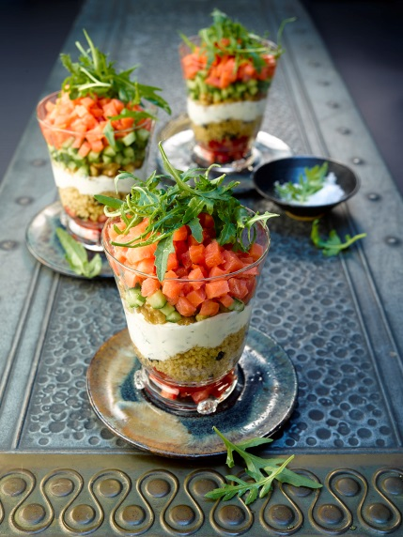
80 g Instant-Couscous
20 g Rosinen
20 ml Olivenöl
Salz
Ras el-Hanout
7-8 Stiele Pfefferminze
1 Limette, unbehandelt
200 g griechischer Joghurt
250 g aromatische Tomaten
200 g Salatgurke
1 Bund Rauke
40 g Walnusskerne
200 g Alaska Räucherlachs

Zubereitung:

- Couscous und Rosinen mit 120 ml kochendem Wasser sowie Olivenöl übergießen, leicht salzen und quellen lassen. Mit Ras el-Hanout und Salz abschmecken.

- Pfefferminze von den Stielen streifen und fein schneiden. Limette heiß waschen und trocknen. Schale fein reiben und den Saft auspressen. Alles mit dem Joghurt verrühren und mit Limettensaft sowie Salz abschmecken.

- Tomaten waschen und Gurke schälen, beides entkernen und fein würfeln. Rauke putzen, waschen, trocken schleudern und grob zerkleinern. Walnüsse grob hacken und in einer Pfanne ohne Fett rösten. Räucherlachs in Würfel schneiden.

- Alle Zutaten in vier hohe Gläser schichten und servieren.

Zubereitungszeit: 40 min

Nährwertangaben:
Energie: 410 kcal/1720 kJ
Eiweiß: 22 g
Fett: 25 g
Kohlehydrate: 22 g

